**《发展前滚翻能力练习1》学习指南**

**一、学习目标：**

1.学生学习掌握各种前滚翻动作方法，能使用术语描述已学动作，说出不同动作的区别。

2.发展腰腹、上肢力量以及灵敏、协调和平衡能力。

**二、学习步骤：**

**活动1：**跟随视频进行准备活动（韵律操）

（1）头部运动；

（2）沉肘拉伸；

（3）吸腿转体；

（4）交替前举腿；

（5）开合跳俯身摸地;

（6）后屈腿；

（7）小步跑+侧压腿等；

**活动2：**跟随视频进行专项练习

1. 滚动练习；
2. 支撑练习；
3. 复习前滚翻动作练习。

**活动3：**观看发展前滚翻能力练习教学视频

1. 单脚+前滚翻；
2. 分腿+前滚翻

（3）俯撑前滚翻+小跳

（4）蹲撑前滚翻起立接球

（5）远撑前滚翻。（自选）

**活动4：**拓展组合练习

1. 单腿+前滚翻+俯撑前滚翻+小跳
2. 单腿+连续前滚翻+小跳

**活动5：**跟随视频进行放松拉伸

（1）颈部拉伸；

（2）左、右侧腰部拉伸；

（3）左、右腿部拉伸；

（4）腹部拉伸；

（5）背部拉伸；

（6）环抱式放松等；

**三、锻炼要求及注意事项：**

1.穿运动服和运动鞋，准备一个厚垫子；

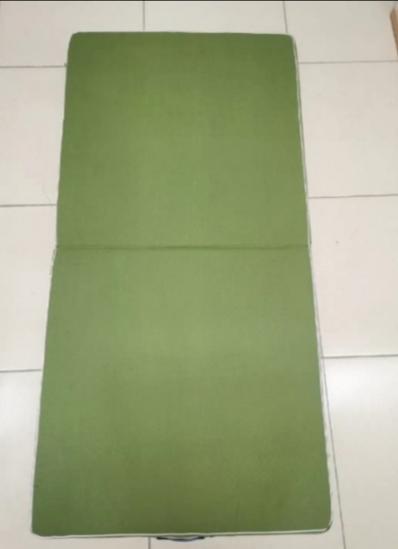

1. 充分热身，防止运动损伤；

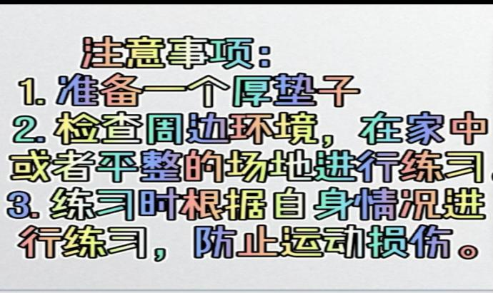

1. 做练习前要检查周边环境，在家中或户外的平整场地上进行；
2. 练习结束后要进行放松拉伸，防止肌肉过度疲劳。

